Об’єкти в документах Microsoft Word
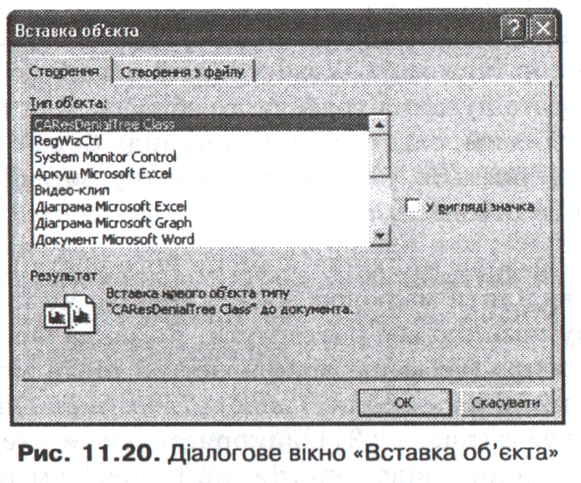
Сучасні потужні текстові процесори, до яких належить i Microsoft Word, дають можливість не лише вводити та редагувати текст, але й розміщувати в документі об’єкти різних типів, створені за допомогою інших програм. Для вставки об’єкта в документ необхідно встановити текстовий курсор в те місце, де цей об’єкт має бути розташований, i виконати команду Вставка$⊳$Об’єкт. Про те, об’єкти якого типу можна вставляти в даний документ (діаграми, електронні таблиці, зображення, вiдеоклiпи, формули тощо), можна дізнатися, звернувшись до списку Тип об’єкта діалогового вікна Вставка об’єкта (рис. 11.20), яке вiдкривається вказаною вище командою .
При виборі у списку Тип об’єкта певного елемента завантажується вiдповiдне застосування (наприклад, для елемента Діаграма Microsoft Excel це табличний процесор Microsoft Excel), за допомогою якого можна створити об’єкт i вставити його в документ.
У документи Word можна вставляти зображення, що зберігаються у файлах різних форматів (PCX, BMP, WMF, TIF, PIC, DRW та iн.). Для їхнього відтворення процесор Microsoft Word використовує спецiальнi програми — графiчнi фільтри, які встановлюються у випадку повної iнсталяції Microsoft Word (для роботи з малюнками у форматах ВМР i WMF фільтри не потрiбнi).
Вставка малюнка
Для того щоб вставити в документ малюнок, який зберігається у певному файлі, слід виконати команду Вставка$⊳$Малюнок$⊳$З файлу. На екран буде виведено діалогове вікно Додавання малюнка, в якому слід вибрати папку та вказати ім’я файла.
Шляхом вибору певного елемента списку Вставити у вiкнi Додавання малюнка визначається спосіб вставки малюнка в документ. У результаті вибору елемента Зв’язати з файлом створюється зв’язок між документом i графічним файлом, а в документі вiдображується лише посилання на файл. для оновлення цього зв’язку після кожної зміни графічного файла потрібно виконувати команду Правка$⊳$Зв’язки. У такому випадку під час кожного відкриття документа відображуватиметься остання версія малюнка. Якщо вибрати елемент Вставити, зображення буде збережено у файлі документа. Даний спосіб має свої переваги i недоліки. Перевагою є те, що виключається можливість втрати малюнка, скажімо, у разі копiювання документа на дискету. З iншого боку, розмір файла документа при цьому значно збiльшується.
Якщо у вiкнi замість малюнка з’явилася порожня рамка, це означає, що процесор Microsoft Word у такий спосіб позначив місце майбутнього розташування графічного об’єкта. Для того щоб зробити об’єкт видимим, слід виконати команду Сервіс$⊳$Параметри, у вiкнi, яке вiдкриється, перейти на вкладку Вигляд i зняти прапорець Пустi рамки малюнків.
Щоб змінити розміри малюнка й місце його розташування в документі, слід виділити малюнок лівою кнопкою мишi й перемістити його в іншу позицію або розтягнути. Команда Формат малюнка контекстного меню (це меню вiдкривається після клацання правою кнопкою мишi на малюнку) виводить на екран діалогове вікно Формат малюнка (рис. 11.21), використовуючи яке, можна змінити розмір малюнка, відстань між ним i текстом тощо.
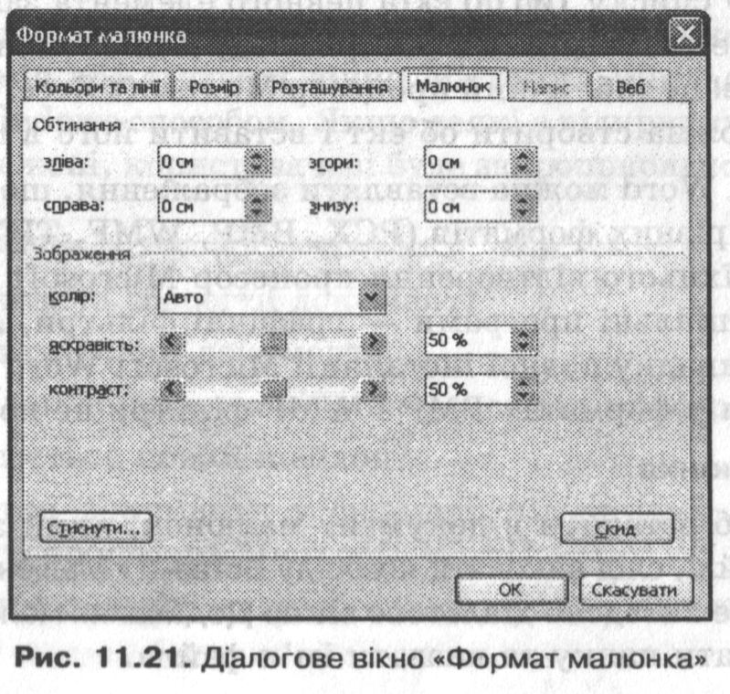
Створення малюнків
Для створення великих i складних зображень краще використовувати спецiалiзованi графiчнi редактори. Проте для креслення нескладних малюнків цілком достатньо вбудованих засобів процесора Microsoft Word.
У результаті виконання команди Вставка$⊳$Малюнок$⊳$Створити малюнок на екрані з’являється вікно для малювання й панель iнструментiв Малювання. Ця панель містить кнопки, типові для графічних редакторів, тому їхнє призначення в даному роздiлi детально не розглядатиметься.
Вставити малюнок у документ можна також через буфер обміну Windows. Для цього в середовищі певного Windows-застосування слід скопіювати графічне зображення в буфер обміну, а в середовищі процесора Microsoft Word, скориставшись командою Правка$⊳$ Вставити, помістити його у документ.
Текстові ефекти
Такі операцiї, як поворот символів на ${\text{90}}^{∘}$, накладання тiнi на текст, розтягування тексту по горизонталі й вертикалі, називаються текстовими ефектами. Для створення цих ефектів використовують інструмент WordArt, який активізується командою Вставка$⊳$ Малюнок$⊳$Об’єкт WordArt або кнопкою Додати об’єкт WordArt панелі iнструментiв Малювання.
Щоб отримати можливість вносити зміни до об’єкту WordArt, на ньому потрібно встановити курсор i двiчi клацнути лівою кнопкою мишi. Буде запущена програма WordArt, i в її діалоговому вiкнi відобразиться текст, який можна редагувати. Змінити зовнiшнiй вигляд об’єктiв WordArt можна за допомогою однойменній панелі iнструментiв. Про призначення розташованих на цій панелі кнопок можна дізнатися з довідкової системи.

